**Варавич (Скакун) Юстина (Warawiczowa Justina z Skakunow)**

22 сентября 1799 г – венчание с молодым Карпом Варавичом (НИАБ 1781-27-199, лист 130, №9/1799-б).

**НИАБ 1781-27-199:** Лист 130. **Метрическая запись №9/1799-б.**

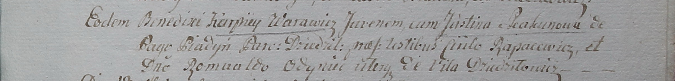

Дедиловичский костел Наисвятейшего Сердца Иисуса. 22 сентября 1799 года. Метрическая запись о венчании.

Warawicz Karpiey – жених, молодой.

Skakunowa Justina – невеста, с деревни Пядань, парохии Дедиловичской.

Rapacewicz Ciriło – свидетель.

Odyniec Romuald – свидетель, шляхтич, с деревни Дедиловичи.

Linhart Hyacinthus – ксёндз.